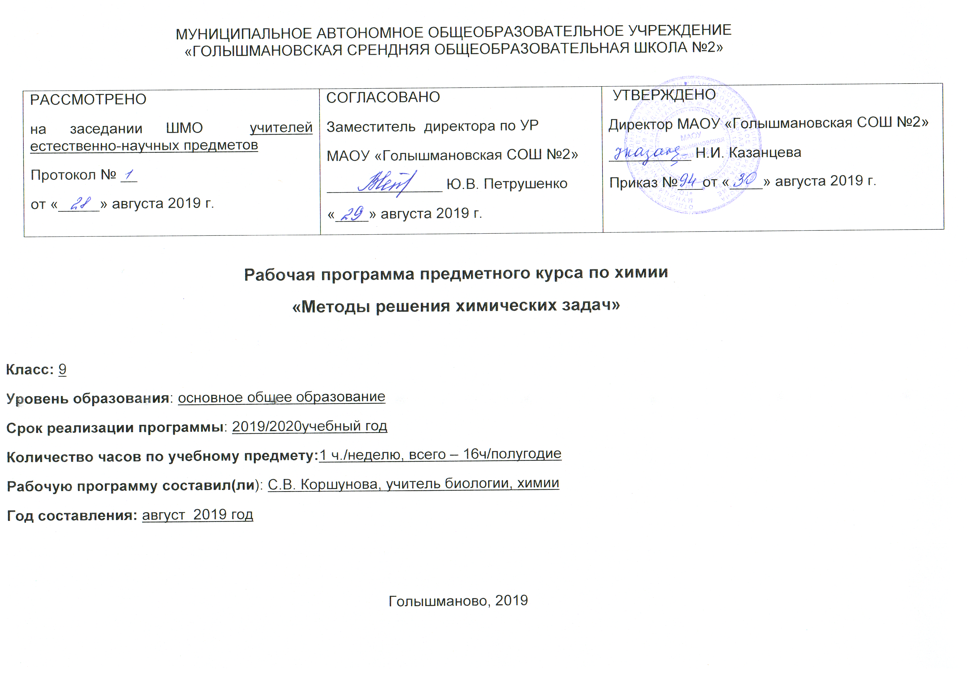

1.Требования к уровню подготовки выпускников

После изучения предметного курса должны:
В результате изучения предметного курса учащиеся должны приобрести новые знания и умения.
Учащиеся должны знать:
- о роли химии в познании окружающей среды
- о химических методах исследования
- основные термины, понятия, формулы
- основные алгоритмы решения химических задач, различные способы
- систему единиц СИ.
Учащиеся должны уметь:
- владеть терминологией и знать основные понятия
- анализировать результаты, делать выводы
- участвовать в дискуссии
- выбирать рациональное решение
- составлять схемы и таблицы
- находить информацию в различных источниках.

2. Содержание курса

Общее количество часов – 16 ч

УЧЕБНО – ТЕМАТИЧЕСКИЙ ПЛАН
№ | ТЕМА | Кол-во  часов
1 | Введение. Классификация химических задач по содержанию, способу задания и решения. | 1
2 | Расчеты по формулам. Нахождение массовых отношений между элементами по формуле сложного вещества. | 1
3 | Расчеты по формулам. Нахождение количества элемента в заданном количестве сложного вещества. | 1
4 | Нахождение количества сложного вещества по заданному количеству элемента. | 1
5 | Расчет количества растворителя и растворимого вещества для приготовления растворов заданной концентрации. Приложение №2. | 1
6 | Приготовление растворов. Практическая работа №1. | 1
7 | Нахождение объемных отношений реагирующих газов и газообразных продуктов реакции. | 1
8 | Вычисление относительной плотности газов. Приложение №4. | 1
9 | Нахождение молекулярной массы вещества по массе данного объема газа (при нормальных условиях). | 1
10 | Определение молекулярной формулы вещества. | 1
11 | Определение выхода продукта реакции в процентах по отношению к теоретическому. | 1
12  13 | Определение количества вещества, которое будет содержаться в продуктах реакции, если одно из исходных веществ взято в избытке. | 1
14 | Определение количества вещества, которое может быть получено из исходного вещества, содержащего определенный процент примесей. | 1
15 | Вычисление количества газообразных продуктов реакции в объемных единицах измерения. | 1
16 | Расчеты по термохимическим уравнениям реакций. | 1

Приложение

СОГЛАСОВАНО: Приложение№_____
Заместитель директора по УР к Рабочей программе учителя
МАОУ «Голышмановская СОШ №2» утвержденной приказом директора по школе
Петрушенко Ю.В.___________________ от «____»________20 ___№_________
«___ » _____________2019 г.

КАЛЕНДАРНО-ТЕМАТИЧЕСКОЕ ПЛАНИРОВАНИЕ
УЧЕБНОГО МАТЕРИАЛА ПРЕДМЕТНЫЙ КУРС «Основные типы расчетных задач по химии»
9 класс

Класс: 9
Учитель: Коршунова Светлана Валерьевна
Учебный год – 2019/2020 учебный год

Голышманово 2019

№  п/п | Дата |  | Тема | Элементы содержания | Планируемые результаты | Формы контроля
№  п/п | По плану | По факту
1. |  |  | Введение. Классификация химических задач по содержанию, способу задания и решения. | Типы химических задач | ознакомиться с различными способами решения расчетных задач  -использовать  химические закономерности при выполнении алгоритмов решения задач  - совершенствовать навыки самостоятельной работы с дополнительными источниками информации. | тестирование
2. |  |  | Расчеты по формулам. Нахождение массовых отношений между элементами по формуле сложного вещества. | Сложное вещество, массовая доля | Уметь: находить массовую долю элементов в сложном веществе | решение задач
3. |  |  | Расчеты по формулам. Нахождение количества элемента в заданном количестве сложного вещества. | Количество вещества | Уметь: находить количество элемента | решение задач
4. |  |  | Нахождение количества сложного вещества по заданному количеству элемента. | Количество вещества | Уметь: находить количество элемента | решение задач
5. |  |  | Расчет количества растворителя и растворимого вещества для приготовления растворов заданной концентрации. | растворитель, раствор, концентрация | Уметь: рассчитывать количество растворителя и растворенного вещества | решение задач
6. |  |  | Приготовление растворов. Практическая работа №1 |  |  | практическая работа
7. |  |  | Нахождение объемных отношений реагирующих газов и газообразных продуктов реакции | Объем | уметь:находить объемные отношения | решение задач
8. |  |  | Вычисление относительной плотности газов. | плотность газов | Уметь: вычислять относительную плотность газов | решение задач
9. |  |  | Нахождение молекулярной массы вещества по массе данного объема газа (при нормальных условиях). | молекулярная масса, нормальные условия | уметь: находить молекулярную массу | решение задач
10. |  |  | Определение молекулярной формулы вещества. | молекулярная масса, | уметь: находить молекулярную массу | решение задач
11. |  |  | Определение выхода продукта реакции в процентах по отношению к теоретическому |  | уметь: определять выход продукта реакции от теоретически возможного | решение задач
12. |  |  | Определение количества вещества, которое будет содержаться в продуктах реакции, если одно из исходных веществ взято в избытке. | количество вещества | уметь: определять количество вещества, если одно из реагирующих веществ дано в избытке | решение задач
13. |  |  | Определение количества вещества, которое будет содержаться в продуктах реакции, если одно из исходных веществ взято в избытке. | количество вещества | уметь: определять количество вещества, если одно из реагирующих веществ дано в избытке | решение задач
14 |  |  | Определение количества вещества, которое может быть получено из исходного вещества, содержащего определенный процент примесей | примеси | уметь: определять количество вещества из исходного, содержащего примеси
15. |  |  | Вычисление количества газообразных продуктов реакции в объемных единицах измерения |  | уметь: вычислять количество газообразных продуктов реакции
16. |  |  | Расчеты по термохимическим уравнениям реакций |  | уметь: производить расчеты по термохимическим реакциям

